

КАМЧАТСКИЙ КРАЙ
МУНИЦИПАЛЬНОЕ ОБРАЗОВАНИЕ
ГОРОДСКОЙ ОКРУГ «ПОСЕЛОК ПАЛАНА»

НОРМАТИВНЫЙ ПРАВОВОЙ АКТ № 07-НПА/07-19
«О внесении изменений в нормативно правовой акт от 12.12.2011 № 11/05 «Правила землепользования и застройки городского округа «поселок Палана»
(Принят решением Совета депутатов городского округа «поселок Палана»
от «17» июля 2019 года № 21-р/07-19)

1. Внести изменения: в часть 3 «Градостроительные регламенты» Правил землепользования и застройки городского округа «поселок Палана»,
1.1 дополнив территориальную зону - зону мест отдыха общего пользования (ОДЗ 1), по ул. Обухова, видом разрешенного использования земельного участка: «хранение автотранспорта» (в соответствии с приказом Министерства экономического развития России от 01.09.2014 № 540).
1.2 дополнив территориальную зону - зону объектов автомобильного транспорта (ТИ 1) видом разрешенного использования земельного участка: «хранение автотранспорта» (в соответствии с приказом Министерства экономического развития России от 01.09.2014 № 540).
2. Внести изменения в часть 2 «Карта градостроительного зонирования» Правил землепользования и застройки городского округа «поселок Палана», изменив границы территориальных зон городского округа «поселок Палана» на следующих территориях:
2.1. Изменить территориальную зону по ул. имени Георгия Игнатьевича Бекерева, разделив территориальную зону объектов транспортного обслуживания (ТИ 2) на две территориальных зоны: зону зона учреждения отдыха, спорта и туризма (РЗ 2) и зону объектов транспортного обслуживания (ТИ 2)(приложение № 1).
2.2. Изменить территориальную зону по ул. имени 50-летия Камчатского комсомола площадью 466 кв.м в части изменения границ территориальной зоны разделив территориальную зону делового значения (ОДЗ 1) на две территориальные зоны: зону делового значения (ОДЗ1) и зону застройки малоэтажными жилыми домами (Ж2) (приложение № 2).
2.3. Изменить территориальную зону, в части изменения границ территориальной зоны разделив территориальную зону объектов сельскохозяйственного значения (СХЗ 3) на две территориальные зоны: зону объектов непищевой и пищевой промышленности (ПР 3) и зону сельскохозяйственного значения (СХЗ 3) (приложение № 3).
3. Перевести земельный участок (двухконтурный) площадью 400 кв.м в районе объекта культурного назначения - этнокультурного центра «Ямкын» в одну территориальную зону – зону акваторий (ЗА). (приложение № 4).
3.1. Дополнить территориальную зону - зону акваторий (ЗА) основным видом разрешенного использования земельного участка: «Обеспечение деятельности в области гидрометеорологии и смежных с ней областях» (в соответствии с приказом МЭ России № 540 от 01.09.2014г.)

4. Настоящий нормативный правовой акт вступает в силу после дня его официального обнародования.

Глава городского округа «поселок Палана» О.П. Мохирева

« 19 » июля 2019 г.
Приложение 1

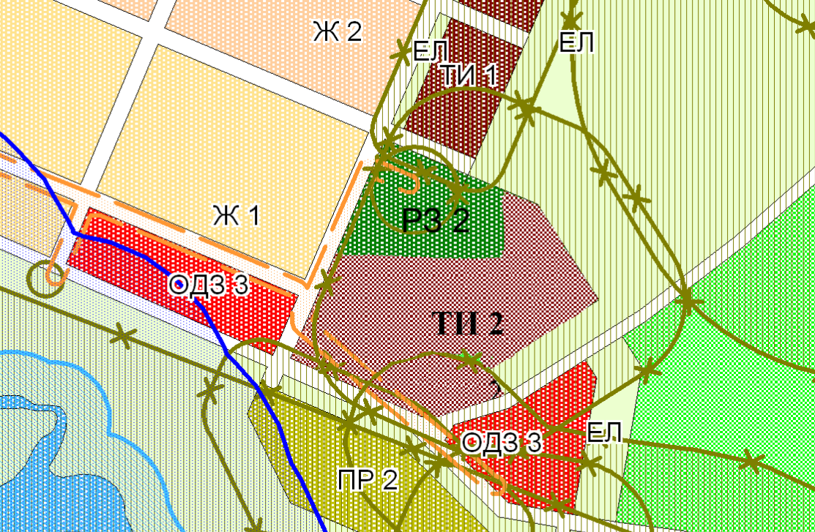
Приложение 2

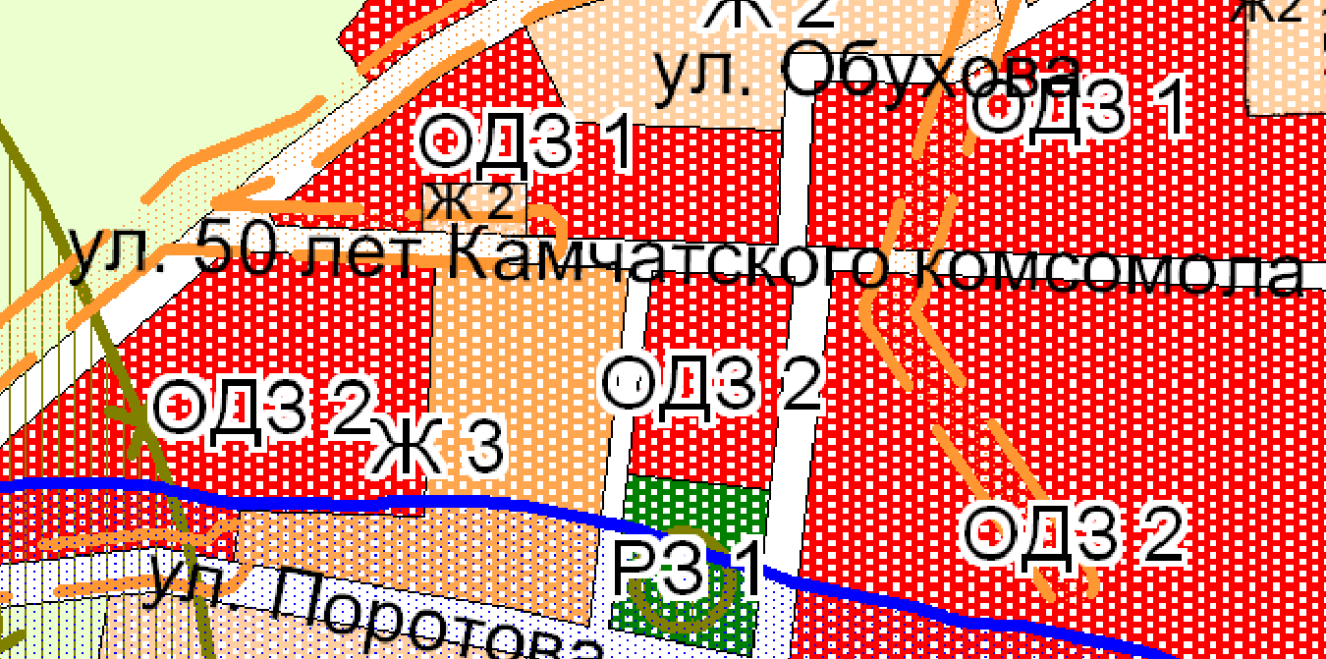

Приложение 3

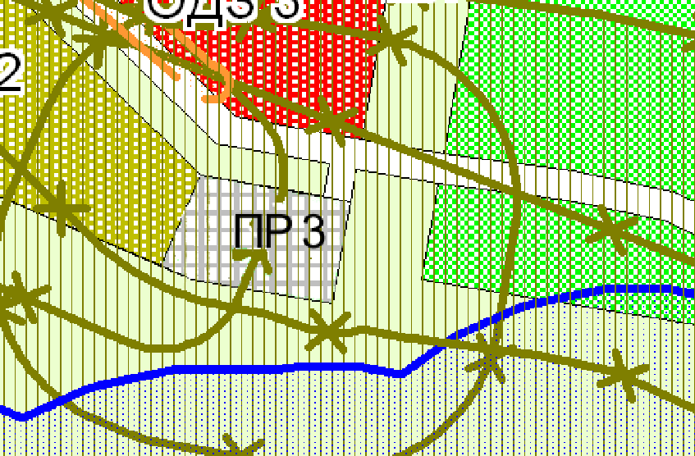

Приложение 4


